吉林大学学士学位论文（设计）承诺书

本人郑重承诺：所呈交的学士学位毕业论文（设计），是本人在指导教师的指导下，独立进行实验、设计、调研等工作基础上取得的成果。除文中已经注明引用的内容外，本论文（设计）不包含任何其他个人或集体已经发表或撰写的作品成果。对本人实验或设计中做出重要贡献的个人或集体，均已在文中以明确的方式注明。本人完全意识到本承诺书的法律结果由本人承担。

学士学位论文（设计）作者签名：
2021年5月20日

一种类似于Telegram的即时通讯系统的设计与实现

摘要
互联网技术的发展拉近了人们交流的距离，而在此基础上的即时通讯技术把人们之间的信息交流变得更加丰富。从国内的QQ、微信、钉钉到国外的WhatsApp、Facebook Messenger、Twitter、Telegram、MSN，生活在互联网时代下的人们已经离不开这些具有即时通讯功能的软件了。即时通讯（Instant Messaging）已经融入人们的生活之中，并时刻在发挥着通讯的作用。
具有即时通讯功能的软件不管在国内还是在国外种类都很多，其中Telegram就是在国外比较流行且较有特色的一款软件。除了基本的通讯功能，Telegram在消息传送中进行了加密，对用户的隐私进行了进一步的保护。除了一对一和群组聊天，Telegram中还加入了频道功能。用户可以进行订阅频道来接受广播消息。
本课题是基于国外比较流行的Telegram进行即时通讯系统的设计与实现。在实现及时通讯中采用的是socket网络编程技术。在C/S模型下，采用C#语言开发服务器端，Android实现客户端。通过模拟实现Telegram的各种功能，更加深入理解基于移动互联网编程以及即时通讯的原理和方法，提高对多种专业知识综合运用的能力。
关键字： 即时通讯，Telegram，socket

Design and implementation of an instant messaging system similar to Telegram
Author:Wang Qi
Tutor:Pang Guangchen

Abstract
The development of Internet technology has shortened the distance of people's communication, and the instant messaging technology on this basis has enriched the information exchange between people. From domestic QQ, WeChat, and Ding Talk to foreign WhatsApp, Facebook Messenger, Twitter, Telegram, MSN, people living in the Internet era cannot do without these instant messaging software. Instant Messaging has been integrated into people's lives and is always playing a role in communication.
There are many types of software with instant messaging functions both at home and abroad. Among them, Telegram is a relatively popular and distinctive software abroad. In addition to basic communication functions, Telegram encrypts the message transmission to further protect the privacy of users. In addition to one-on-one and group chats, a channel function has also been added to Telegram. Users can subscribe to channels to receive broadcast messages.
This subject is based on the design and implementation of an instant messaging system based on Telegram, which is more popular abroad. The socket network programming technology is adopted in realizing timely communication. Under the C/S model, C# language is used to develop the server side, and Android is used to implement the client side. Realize the various functions of Telegram through simulation, have a deeper understanding of the principles and methods based on mobile Internet programming and instant messaging, and improve the ability to comprehensively use multiple professional knowledge.
Keywords: Instant Messaging, Telegram, socket

目 录

第1章 绪论 1
1.1 研究背景和意义 1
1.2 国内外研究现状 1
1.3 本论文的研究内容和结构安排 2
第2章 相关理论知识 4
2.1 .NET 4
2.1.1 .NET简介 4
2.1.2 .NET组成部分 5
2.2 Android 5
2.2.1 Android简介 6
2.2.2 Android系统架构 6
2.2.3 Android应用程序组件 7
2.3 本章小结 8
第3章 关键技术研究 9
3.1 TCP协议 9
3.1.1 TCP协议概述 9
3.1.2 TCP协议通信原理 9
3.2 socket网络编程 10
3.2.1 socket简介 10
3.2.2 socket通信 11
第4章 系统功能需求 13
4.1 用户管理 13
4.2 群组聊天 16
4.3 好友聊天 16
4.4 频道广播 17
4.5 本章小结 17
第5章 系统概要设计 18
5.1 系统网络结构 18
5.2 系统体系结构 18
5.2 系统数据库设计 19
5.4 本章小结 21
第6章 系统实现 22
6.1 用户管理 22
6.1.1 用户登录 22
6.1.2 用户注册 24
6.1.3 群组管理 25
6.1.4 好友管理 29
6.1.5 频道管理 32
6.1.6 个人资料管理 36
6.2 群组聊天 37
6.3 好友聊天 37
6.4 频道广播 40
6.5 本章小结 41
第7章 总结与展望 42
参考文献 43
致 谢 44

第1章 绪论
1.1 研究背景和意义
即时通讯(IM，Instant Messaging)是一种在互联网下能够即时发送和接收消息的业务^{[1]}。在信息化时代的今天，即时通讯已经深入并影响到每一个地球村民。不管是国内的微信、QQ还是国外的Telegram、Twitter，基于即时通讯的聊天软件将人们的距离进一步拉近。不管是相隔他乡还是远在他国，在网络发达的今天，只要能够上网，无论身处何处，人们都能够就行及时地交流。交流的形式也从最初的文本交流发展到了语音电话交流、视频电话交流等多种形式。
在信息时代的今天，人们之间的交流已经不在受到距离的限制^{[2]}。随着互联网技术的不断发展，人们对信息交流的要求也在进一步提高。利用即时通讯软件，人们可以和世界上每一个网络互联的用户进行在线交流，它拉近了整个世界沟通的距离，给人们带来了极大的便利。
具有即时通讯功能的软件种类繁多，国内从最开始的QQ到现在的微信，各种即时通讯的软件层出不穷。在国内，QQ和微信这两款即时通讯软件被广为使用，这两款IM应用基本上每个人都进行了下载。人们为了满足交流互动的社会需要，通常在多个即时通讯的平台都进行账号注册，在不同的平台上进行满足所需的即时通讯。在2013正式发布的Telegram是一款在国外比较流行的基于网络跨平台的即时通讯软件。它使用户之间可以彼此交换加密和自删除聊天记录并支持发送所有类型的文件，例如照片、语音和视频等。
随着互联网信息技术的发展，人们已经和互联网发生了紧密的联系，人们对于在线即时消息传递系统的需求也在随之增加。即时通讯已成为当今社会中人们在线进行信息交流的重要手段，同时在线即时消息传递系统技术也在快速发展。即时通讯技术的发展和实施为现代人的生活提供了极大的便利，并在人们的娱乐、学习和生活中发挥着重要作用。
1.2 国内外研究现状
随着技术的发展，IM从最初的文字信息交流到如今的音视频电话交流，不管是国内还是国外，IM的市场都十分庞大，拥有大量的即时通讯用户。由于整个互联网的紧密联系，基于即时通讯的软件也在不断发展将更加国际化。
即时通讯技术的发展让人们相互通信的方式得到进一步的发展，人们之间的信息交流也变得更加丰富多彩。就国内的广受大家喜欢并使用的及时通讯软件QQ而言，随着互联网技术的不断发展，用户进行QQ聊天的功能和形式也更加多种多样。而在近几年快速发展的另一款通讯软件微信，更是在通讯的基础上加入了支付功能，对人们的生活带来了极大的便利。
随着即时通讯技术的进步和发展，即时通讯软件已经对每一个人都产生了巨大的影响，在信息化时代的今天几乎每一个网民都离不开即时通讯软件。以色列公司Mirabilis于1996年11月16日公开发布并正式推出的ICQ，它是互联网上第一款被广泛使用的即时通讯软件^{[3]}。到如今，各类相对成熟和功能完善的即时通讯软件在国内外都广为使用。在国外有WhatsApp、Facebook Messenger、Twitter、Telegram、MSN等。在国内有微信、QQ、微博、钉钉等。其中Telegram由于它的通信加密特性和频道功能受到广大网民的喜爱。
即时通讯软件在人们的生活、娱乐和学习中扮演着重要的角色。不管是国内还是国外，随着即时通讯软件功能和服务的完善和人们生活方式的转变，即时通讯技术将进一步得到发展，其用户数量也将会不断增长，基于即时通讯的研究也会更加深入。
1.3 本论文的研究内容和结构安排
本文的目的是设计并实现类似Telegram的即时通讯系统，主要研究内容包括用户管理、好友聊天、群组聊天、频道管理四个模块。
（1）用户管理模块主要实现了用户登录^{[4]}、用户注册、添加好友、删除好友、加入群组、退出群组、创建群组、注销群组、加入频道、退出频道、创建频道、注销频道以及相关个人的资料管理。
（2）好友聊天模块主要实现与好友之间直接的消息传递。
（3）群组聊天模块主要实现群组成员进行群聊的功能。
（4）频道广播模块主要实现频道创建用户进行广播消息的功能。
本文所设计并实现的及时通讯系统的结构安排如下：
第1章:绪论。主要介绍了该系统研究的基础和重要性，并说明了该学科在国内外的研究现状。
第2章:相关理论知识。介绍了开发该系统所需的相关理论。
第3章:关键技术研究。详细说明了有关此主题的即时消息传递过程中所涉及的主要技术。
第4章:系统的功能需求。详细讨论了系统每个模块所需要的使用方案。
第5章:系统概要设计。首先对系统的网络结构和系统架构进行了描述，然后对系统数据库的设计进行了描述。
第6章:系统实现。描述实现每个功能的过程，显示功能界面，并绘制了相关的活动图。
第7章：总结与展望。对此次毕业设计项目进行总结。
第2章 相关理论知识
2.1 .NET框架

2.1.1 .NET简介
为了进行应用程序的跨平台开发，微软公司推出了基于互联网的软件开发操作平台.NET^{[5]}。在.NET平台开发环境下，开发人员可以选择不同的编程语言，大大提高了软件开发的效率。.NET平台结构图如图2-1所示。
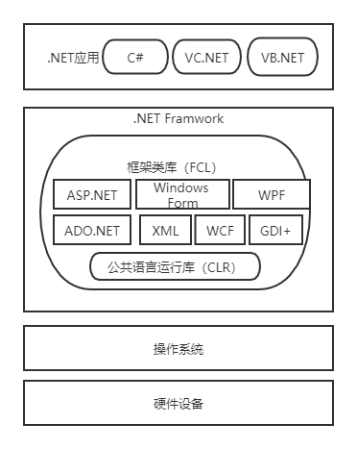
图2-1 .NET平台结构图
由图2-1可以看出，.NET平台实现跨平台开发的核心是.NET框架（.NET Framework），它是.NET开发平台的核心技术基础^{[6]}。.NET框架的结构图如图2-2所示。
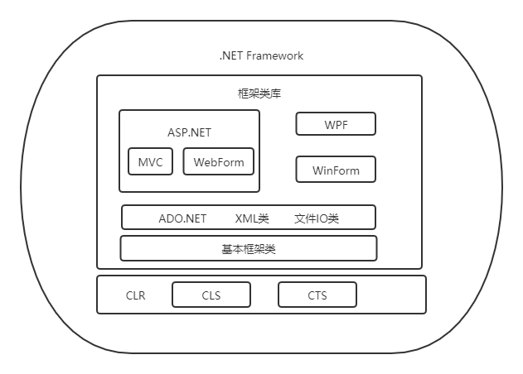
图2-2 .NET框架结构图
.NET框架为.NET开发提供了基本的运行环境。公共语言运行环境（CLR,Common Language Runtime）位于.NET框架的最下面一层，它是实现程序跨平台机制的基础。基础类库（Base Classes）位于.NET框架的中间一层，它为不同编程语言提供分层和面向对象的函数库。应用程序位于.NET框架的最上面一层，其应用程序包括面向Windows系统的Windows应用程序和面向网络的ASP.NET网络应用程序^{[7]}。在进行应用程序开发时可以选择不同的编程语言，主要包括C#、VB等编程语言，其中C#是进行.NET开发最为广泛使用的编程语言之一。.NET是使用C#语言进行开发所需要的工作平台，而C#是.NET平台的重要开发语言之一。.NET框架及其开发环境是微软为了解决Windows环境下软件开发互不兼容问题，所推出的一套全新解决方案，而C#也随着.NET的不断发展而发展。

2.1.2 C#与.NET
作为微软大力推出的开发语言，C#可以说是为.NET量身打造的。C#语言由C/C++演变而来，它简化了C++的在类、名字空间、方法重载和异常处理等方面的复杂性^{[8]}，而且C#中不支持C++的指针和多重继承，在这一点上Java语言也不支持指针和多重继承，降低了开发的复杂性。同时由于C#语言支持多平台，选择C#语言作为开发语言的应用程序的客户端可以在不同类型的客户端进行运行。和C/C++不同，C#具有快速应用开发的功能，这正是C/C++所不具备的功能。C#支持对版本进行可控操作，可以确保开发人员在进行类库升级之后，依然能够对现有的应用程序的兼容。
2.2 Android

2.2.1 Android简介
Android是由谷歌公司（Google）发布，基于Linux的一种开源操作系统，主要用于智能手机和平板电脑等移动设备^{[9]}，能够为开发人员提供开发移动设备的解决方案。由于移动互联网技术的不断发展以及将其引入到每个人的生活中，再加之Android系统的服务免费和开放性，Android系统正在迅速发展，并在世界范围内发挥着重要作用。 Android系统最初是由安迪·鲁宾（Andy Rubin）等人创建的，开始只是为了创建高级的数码相机操作系统，随着智能手机消费市场的迅猛增长，Android已经发展成为面向智能手机的操作系统。随着Android的不断更新和完善，其移动终端系统也从平板电脑和其他移动终端拓展出来。

2.2.2 Android系统架构
Android系统采用了软件栈（Software Stack）即软件叠层的架构，由应用程序层、应用程序框架层、系统运行库层、Linux核心层四部分共同组成。其系统架构图如图2-3所示。
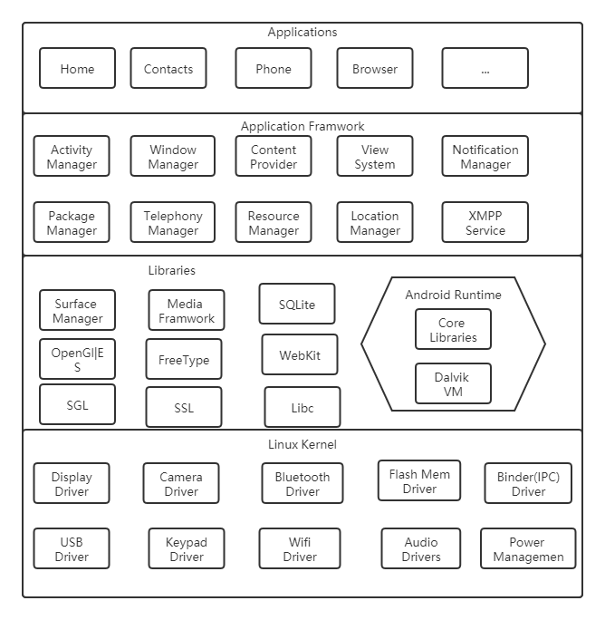
图2-3 Android系统架构图
在Android系统中各层均采用软件栈（Software Stack）的方式进行构建。Android软件栈通过应用程序框架提供Linux内核和C/C++库的集合，在运行时为应用程序提供相应服务，并对其进行管理。

2.2.3 Android应用程序组件
Android应用程序通常由活动（Activity）、服务（Service）、广播接收器（Broadcast Receiver）和内容提供器（Content Provider）四种主要组件组成。这四个组件是构成Android应用程序的基础。
2.3 MySQL
经过不断发展，产生了许多不同类型的数据库，主要包括网状数据库、层次数据库、关系型数据库和非关系型数据库。常见的主要是关系型数据库和非关系型数据库。而MySQL就是一种开源的、轻量级的关系型数据库。正是由于MySQL数据库具有开源、体积小、成本低、源代码开放等优点，MySQL数据库被应用在各个领域。
2.4 本章小结
本章节主要对开发本系统过程中所涉及到的一些理论知识进行了简要阐述。主要介绍了.NET框架的基本知识和主要组成部分、Android系统的简单介绍和其系统架构和应用程序组件以及本系统所采用的MySQL数据库的简单介绍。。
第3章 关键技术研究
3.1 TCP协议

3.1.1 TCP协议概述
在网络中实现通信需要通过通信协议才能完成。通信协议使用管理数据通信的一组规则，用于规范传输速率、传输代码、代码架构、传输控制步骤、出错控制等。其中TCP（传输控制协议）是网络中最常用的通信协议。TCP协议是一种面向连接的、可靠的、基于字节流的传输层通信协议，它提供一种可靠的面向连接的字节流传输层服务。TCP将用户数据打包成报文段，它发送数据后启动一个定时器，通信的另一端对收到的数据进行确认，对乱序的数据进行重新排序，并丢弃重复数据；TCP同时提供端到端的流量控制，并及时验证一个强制性的端到端检查和。

3.1.2 TCP协议通信原理
TCP通信协议是一种可靠的、双向点对点网络协议。每个TCP网段都有一个初始端口号和一个分配的端口号，用于承载接收和发送应用程序进程，原始IP地址和分配的IP地址指定了TCP连接。使用TCP协议进行通信时首先会建立连接。然后进行数据传输，最后断开连接。其通信过程如图3-1所示。
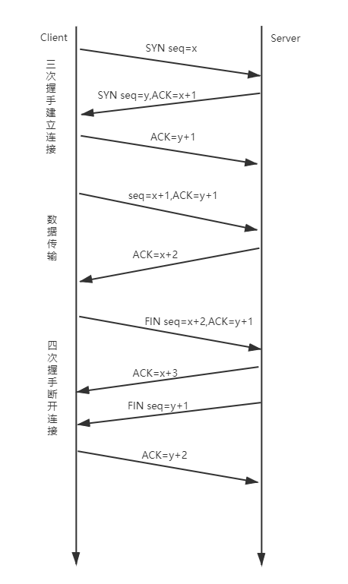
图3-1 TCP通信过程
（1）三次握手建立连接 TCP是一种面向连接的通信协议，进行连接的时候需要进行三次握手才能建立真正的连接。
（2）数据传输 通信双方通过三次握手建立连接之后就可以进行数据的相互发送和接收。
（3）四次握手断开连接 TCP在进行断开时需要四次握手才能做到真正的断开连接。
3.2 socket网络编程

3.2.1 socket简介
两个程序进行网络通信需要一个双向的通信连接才能实现数据的交换。这个双向的通信连接链路的一端就称作为socket。socket是通过传递数据实现网络通信的一种机制。socket是应用层与TCP/IP协议族通信的中间软件抽象层，它是一组接口。通信的基础便是socket，它是TCP/IP协议中进行网络通信的基本操作单元。socket相当于是不同机器进程之间进行相互通信的端点，由它完成了整个网络之间的数据通信。使用socket我们可以对TCP/IP协议进行调用。在进行socket通信时一般采用如图3-2所示的C/S模型。
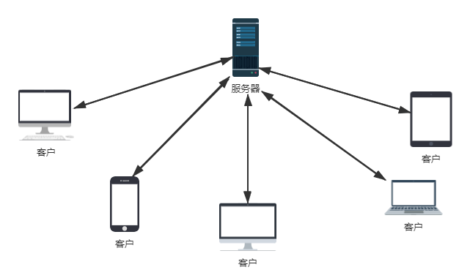
图3-2 C/S模型示意图

3.2.2 socket通信
socket在TCP协议下实现网络通信的过程如图3-3所示。
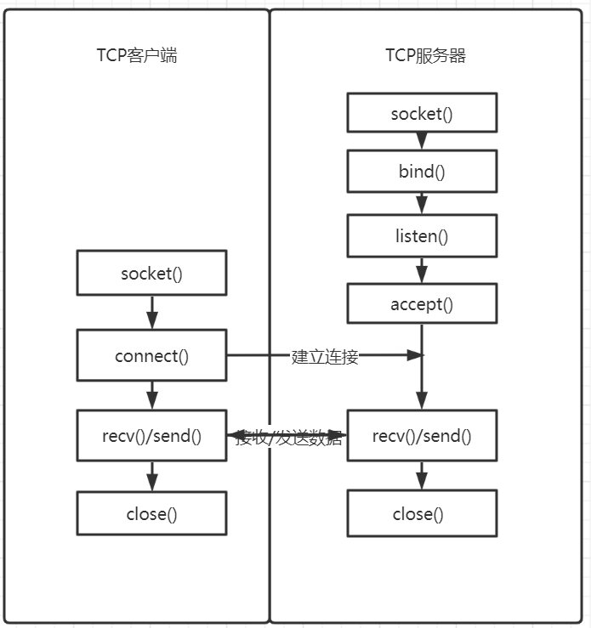
图3-3 TCP协议下socket通信流程图
其主要步骤如下：
（1）服务端通过socket()创建套接字，包含所使用的协议和socket类型
（2）服务端通过bind()对IP地址和指定的端口进行绑定
（3）服务端通过listen()对客户端进行监听
（4）服务端通过accept()接收客户端发送的连接请求，并与客户端建立连接
（5）客户端也通过socket()创建套接字，并使用和服务端一样的协议
（6）客户端通过connect()，向服务器请求连接
（7）当服务器和客户端连接成功后，双方可以通过recv()/send()进行数据信息交流
（8）客户端通过close()来断开与服务器的连接
（9）服务端接收到客户端断开连接的消息，通过close()关闭之前accept()的连接，完成对客户端的连接释放
3.2 本章小结
本章主要对实现即时通讯系统中所用的TCP协议和在该协议下的socket通信技术进行了简单的介绍。
第4章 系统功能需求
本即时通讯系统主要实现了用户管理、群组聊天、好友聊天、频道广播四个模块的功能，系统用例图如图4-1所示。
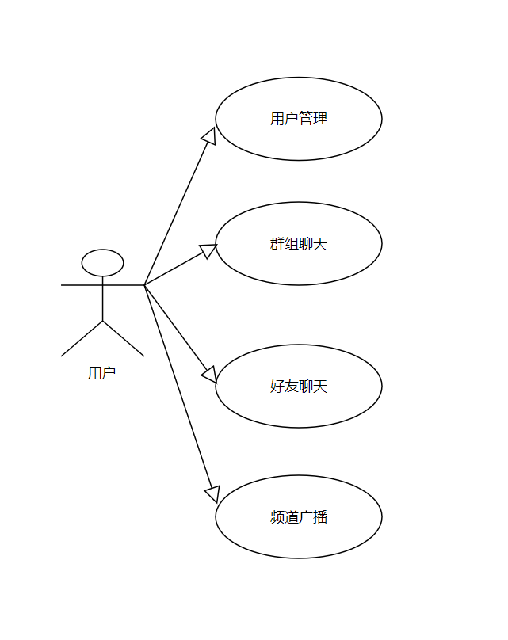
图4-1 系统用例图
用户管理包括用户登录、用户注册、查找好友、添加好友、删除好友、群组管理、频道管理、个人资料设置方面的内容。群组聊天是一个或多个用户在同一个群组里进行聊天，好友聊天是互为好友关系的两个用户之间直接进行聊天。频道广播是该频道的创建用户在该频道内对消息进行广播，所有加入该频道的用户都能接收到消息。加入该频道的用户只能接收消息不能进行发送消息。
4.1 用户管理
用户管理主要实现用户的登录、用户的注册、用户对群组的管理、用户对频道的管理以及用户对好友的管理和个人资料的设置，其中用户对群组的管理包括查找群组、加入群组、退出群组、创建群组、注销群组，用户对频道的管理包括查找频道、加入频道、退出频道、创建频道、注销频道，用户对好友的管理包括查找好友、添加删除好友，个人资料设置包括用户对自己用户名、密码等基本资料的修改。用户管理用例图如图4-2所示。
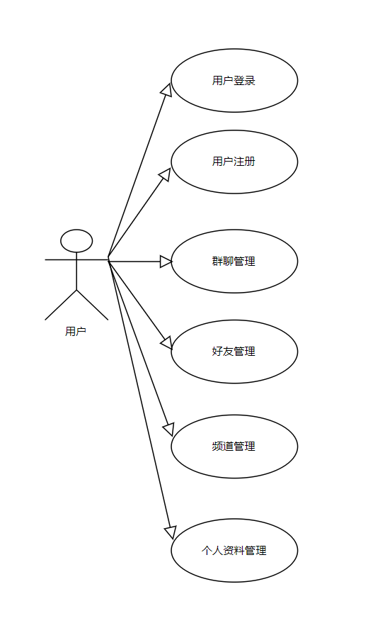
图4-2 用户管理用例图
（1）用户登录 用户通过输入用户名和密码进行登录验证，通过在数据库中查找来判断是否验证通过，验证通过则用户登录成功否则登录失败。
（2）用户注册 没有账号的用户可以通过注册获得新账号。用户完成注册基本资料的填写并且审核通过则注册成功否则注册失败。
（3）群组管理 用户可以通过查询加入群聊，也可以自己创建群聊。用户可以退出自己加入的群聊，也可以注销自己创建的群聊。群组管理用例图如图4-3所示。
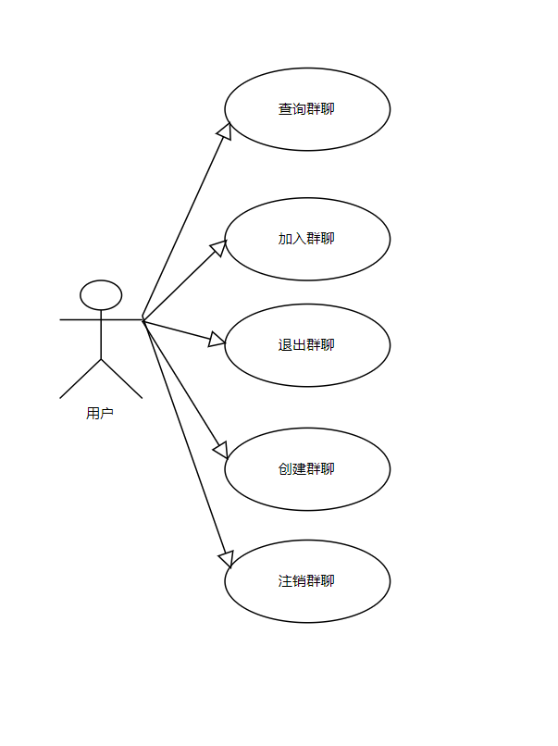
图4-3 群组管理用例图
（4）好友管理 好友管理包括查找好友、添加好友、删除好友功能。通过输入好友用户名便可以进行好友查找，对查找到的用户可以进行添加好友操作。在我的好友列表里能对我的好友进行删除好友操作。好友管理用例图如图4-4所示。
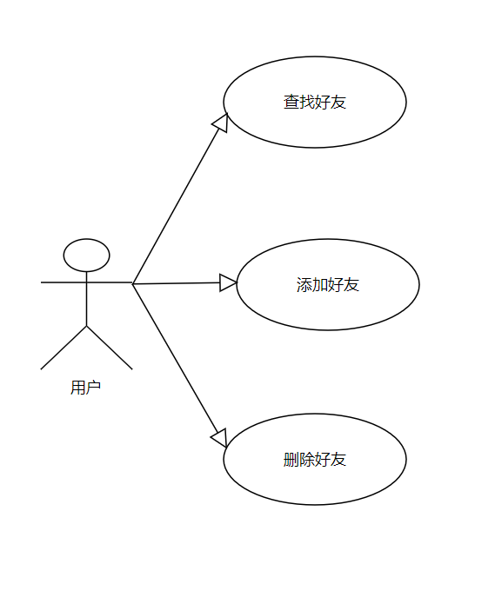
图4-4 好友管理用例图
（5）频道管理 用户可以通过查询可以加入频道，用户也可以自己创建频道。用户可以退出自己加入的频道，也可以注销自己创建的频道。频道管理用例图如图4-5所示。
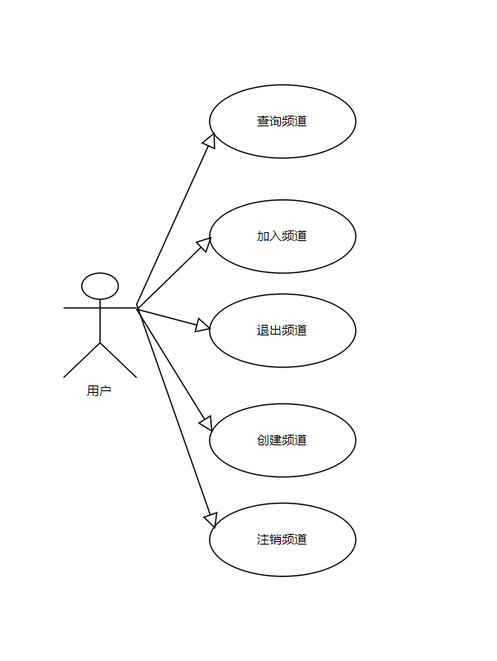
图4-5 频道管理用例图
（6）个人资料管理 个人资料管理主要是对用户自己的基本资料进行管理，用户可以修改自己的用户名、密码等基本资料的内容。
4.2 群组聊天
用户通过加入同一个群组进行群组聊天，在同一个群组内所有的群组成员都可以在群组里发送消息。群组聊天主要实现一个或多个用户在同一个群组里进行聊天。
4.3 好友聊天
两个用户之间只有互为好友关系才能给对方发送消息进行好友聊天。好友聊天主要实现两个好友之间的个人聊天。
4.4 频道广播
频道广播与群组聊天不同，只有创建频道的用户才能在频道里发送消息，所有加入此频道的所有用户都能收到此消息，但他们不能在频道里发送任何信息。相当于创建频道的用户在对所有加入此频道的用户进行广播消息。
4.5 本章小结
本章主要介绍了即时通讯系统实现的功能，包括用户管理、群组聊天、好友聊天、频道广播四个模块。通过用例图对系统功能进行了描述，搭建了系统的整个功能结构框架。
第5章 系统概要设计
5.1 系统网络结构
本系统的网络结构图如图5-1所示。
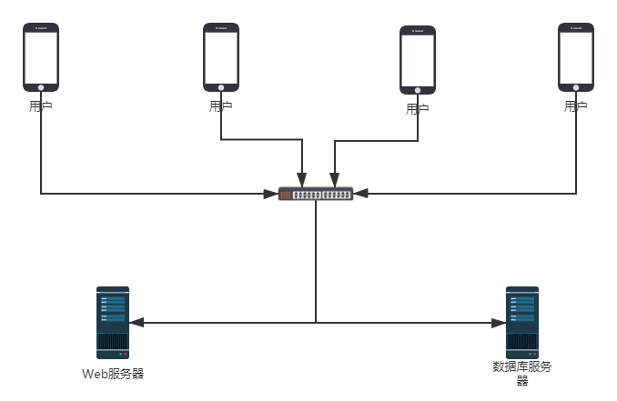
图5-1 系统网络结构图
该网络结构图由Web服务器、数据库服务器和多个用户终端设备构成。本系统中的Web服务器就是所编写的C#服务端，数据库服务器采用的是MySQL服务器，用户终端设备为安卓类型的移动手机。在本文中采用的是安卓模拟器来代替移动手机。
5.2 系统体系结构
本系统的体系结构图如图5-2所示。该体系结构由用户层、即时通讯系统、数据库层组成。用户层为用户提供使用及时通讯系统的接口，用户可以通过用户层访问及时通讯系统来实现用户功能。即时通讯系统实现了用户所需的所有功能，包括用户管理、群组聊天、好友聊天、频道广播。其中用户管理实现了用户登录、用户注册、群组管理、好友管理、频道管理、个人资料管理功能。群组管理主要实现用户查询群组、加入群组、退出群组、创建群组、注销群组功能。好友管理实现用户查找好友、添加好友、删除好友功能。频道管理实现用户查询频道、加入频道、退出频道、创建频道、注销频道功能。个人资料管理实现用户对自己基本资料的修改。群组聊天实现一个或多个用户在同一个群组内进行聊天。好友聊天实现互为好友关系的两个用户之间的个人聊天。频道广播实现频道创建用户广播消息和加入频道的所有用户接收广播信息。系统通过访问MySQL数据库实现对数据的各种操作进而实现系统所需功能。
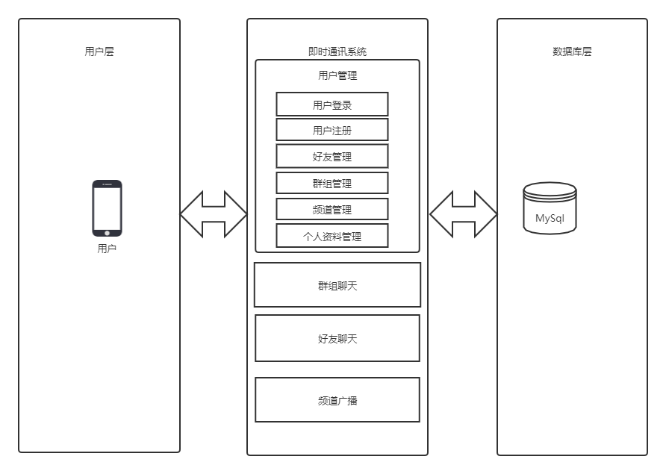
图5-2 系统体系结构图
5.2 系统数据库设计
本系统采用的数据库是MySQL数据库。设计的系统数据库主要有用户表（User）、群组表（Group）、频道表（Channel）、用户好友表（UserAndFriends）、用户群组表（UserAndGroups）、用户频道表（UserAndChannels）。
用户表（User）如表5-1所示。该表描述了系统用户的基本信息，包括用户名、密码等基本用户信息。
表5-1 用户表（User）
序号 | 字段名 | 字段类型 |  | 字段大小 | 是否为空 | 是否为关键字 | 字段含义
1 | UserId |  | int | 10 | 否 | 是 | 用户ID
2 | UserName |  | varchar | 50 | 否 | 否 | 用户名
3 | PassWord |  | varchar | 50 | 否 | 否 | 用户密码
4 | Tel |  | varchar | 10 | 否 | 否 | 联系电话
5 | Signature |  | varchar | 50 | 是 | 否 | 个性签名
群组表（Group）如表5-2所示。该表描述了由用户创建的群组的基本信息，包括群组名称、群组创建者ID。
表5-2 群组表（Group）
序号 | 字段名 | 字段类型 |  | 字段大小 | 是否为空 | 是否为关键字 | 字段含义
1 | GroupId |  | int | 10 | 否 | 是 | 群组ID
2 | GroupName |  | varchar | 50 | 否 | 否 | 群组名称
3 | CreaterID |  | int | 10 | 否 | 否 | 创建者ID
4 | Rmarks |  | varchar | 50 | 是 | 否 | 群组备注
频道表（Channel）如表5-3所示。该表描述了由用户创建的频道的基本信息，包括频道名称，频道创建者ID。
表5-3 频道表（Channel）
序号 | 字段名 | 字段类型 | 字段大小 | 是否为空 | 是否为关键字 | 字段含义
1 | ChannelId | int | 10 | 否 | 是 | 频道ID
2 | ChannelName | varchar | 50 | 否 | 否 | 频道名称
3 | CreaterID | int | 10 | 否 | 否 | 创建者ID
4 | Rmarks | varchar | 50 | 是 | 否 | 频道备注
用户好友表（UserAndFriends）如表5-4所示。该表存储用户之间的好友关系。
表5-4 用户好友表（UserAndFriends）
序号 | 字段名 | 字段类型 |  | 字段大小 | 是否为空 | 是否为关键字 | 字段含义
1 | Id |  | int | 10 | 否 | 是 | ID
2 | UserId |  | int | 10 | 否 | 否 | 用户ID
3 | FriendID |  | int | 10 | 否 | 否 | 好友ID
用户群组表（UserAndGroups）如表5-5所示。该表存储了用户加入的群组的信息。
表5-5 用户群组表（UserAndGroups）
序号 | 字段名 | 字段类型 |  | 字段大小 | 是否为空 | 是否为关键字 | 字段含义
1 | Id |  | int | 10 | 否 | 是 | ID
2 | UserId |  | int | 10 | 否 | 否 | 用户ID
3 | GroupID |  | int | 10 | 否 | 否 | 群组ID
用户频道表（UserAndChannels）如表5-6所示。该表存储了用户加入的频道的信息。
表5-6 用户频道表（UserAndChannels）
序号 | 字段名 | 字段类型 |  | 字段大小 | 是否为空 | 是否为关键字 | 字段含义
1 | Id |  | int | 10 | 否 | 是 | ID
2 | UserId |  | int | 10 | 否 | 否 | 用户ID
3 | ChannelID |  | int | 10 | 否 | 否 | 频道ID
用户进行登录时会在用户表（User）中进行查找，通过用户输入的用户名和密码进行验证，只有验证通过才能进行登录。用户查看自己的好友时会在用户好友表（UserAndFriends）中进行查找，通过用户的ID找到用户的所有好友。用户查看自己加入的群组时会在群组表（Group）和用户群组表（UserAndGroups）中进行查找，通过用户的ID与两张表的联系从而找到用户加入的群组。用户查看自己加入的频道时会在频道表（Channel）和用户频道表（UserAndChannels）中进行查找，通过用户的ID与两张表的联系从而找到用户加入的频道。
5.4 本章小结
本章阐述了本即时通讯系统的概要设计。主要包括系统的网络结构、系统体系结构和系统数据库的设计。
第6章 系统实现
本即时通讯系统由用户管理、群组聊天、好友聊天、频道广播四个模块构成。
6.1 用户管理
用户管理主要实现用户的登录、用户的注册、用户对群组的管理、用户对好友的管理、用户对频道的管理以及用户对个人资料的管理。

6.1.1 用户登录
用户登录实现用户对即时通讯系统的登录。前端页面主要由loginpage.xml和indexpage.xml组成，后端程序主要由DataBase.class、User.class等类组成。
用户在loginpage.xml进行登录，通过该页面获取用户输入的用户名和密码，通过socket将用户名和密码传送到C#服务端，服务端通过DataBase.class进行MySQL数据库查询，通过在User表中查看是否有该用户，并将验证结果也通过socket发回到客户端。客户端得到服务端发送过来的验证消息，验证成功则跳转到indexpage.xml页面，不通过则对其进行登录失败提示。
用户登录由手机客户端发起，通过及时通讯系统服务器端进行验证登录。其活动图如图6-1所示。
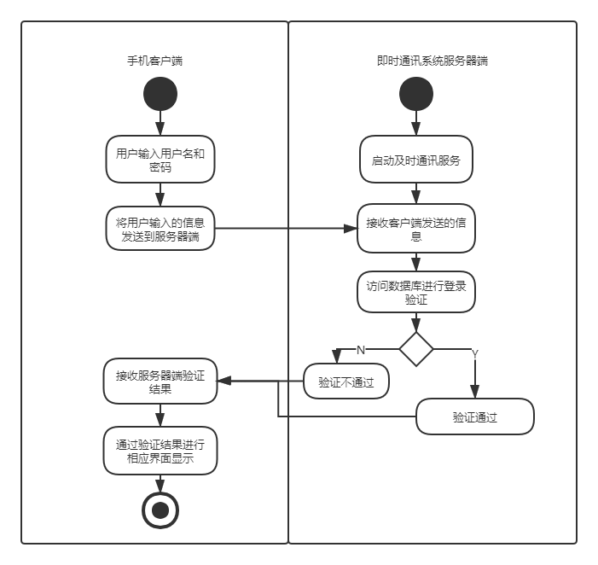
图6-1 用户登录活动图
其主要步骤如下：
1）启动即时通讯系统服务器端
2）客户端用户输入用户名和密码
3）将用户输入的登录信息通过socket传到服务器端
4）服务端通过访问数据库进行数据查询
5）将服务器查询的最终结果通过socket返回给客户端
6）客户端通过服务端发送的结果进行客户端页面的跳转
用户登录的界面如图6-2所示。
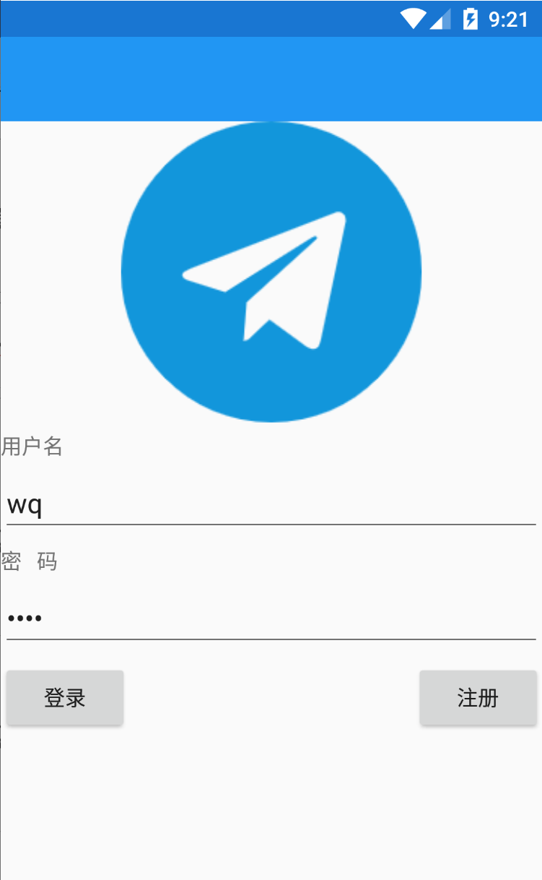
图6-2 用户登录界面
用户登录失败的话系统会弹出登录出错警示窗口,提示用户登录失败。当用户登录成功会跳转到及时通讯系统的主界面。主界面如图6-3所示。
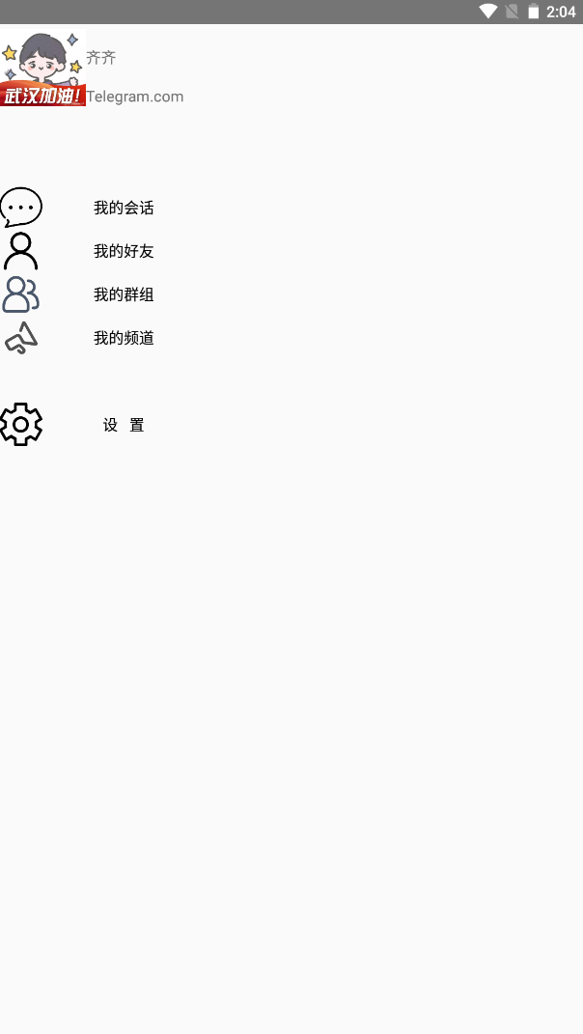
图6-3 系统主界面

6.1.2 用户注册
未在即时通讯系统中创建账号的新用户，首先需要进行用户注册，用户注册成功之后才能对即时通讯系统进行登录访问。用户注册前端页面主要由registerpage.xml和mainpage.xml组成，后端主要由DataBase.class、User.class类组成。
用户在客户端发起注册，客户端将所填写的信息通过socket发送给服务器端。服务器在数据库中进行新用户的添加，将最终添加的结果也通过socket返回到客户端，从而实现用户注册。用户注册的活动图如图6-4所示。
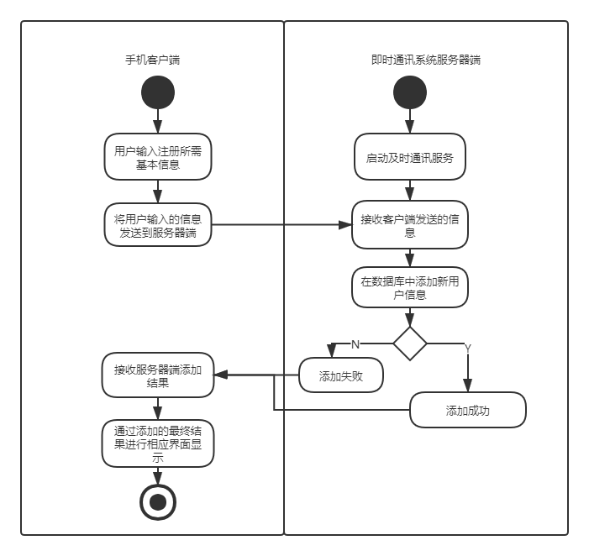
图6-4 用户注册活动图
用户注册的主要步骤如下：
1）启动即时通讯系统服务器端
2）客户端用户输入用户的基本信息
3）将用户输入的信息传到服务器端
4）服务端在数据库中添加新用户
5）将服务器添加成功与否的最终结果返回给客户端
6）客户端通过服务端返回的添加结果进行客户端页面的跳转
用户注册的界面如图6-5所示。
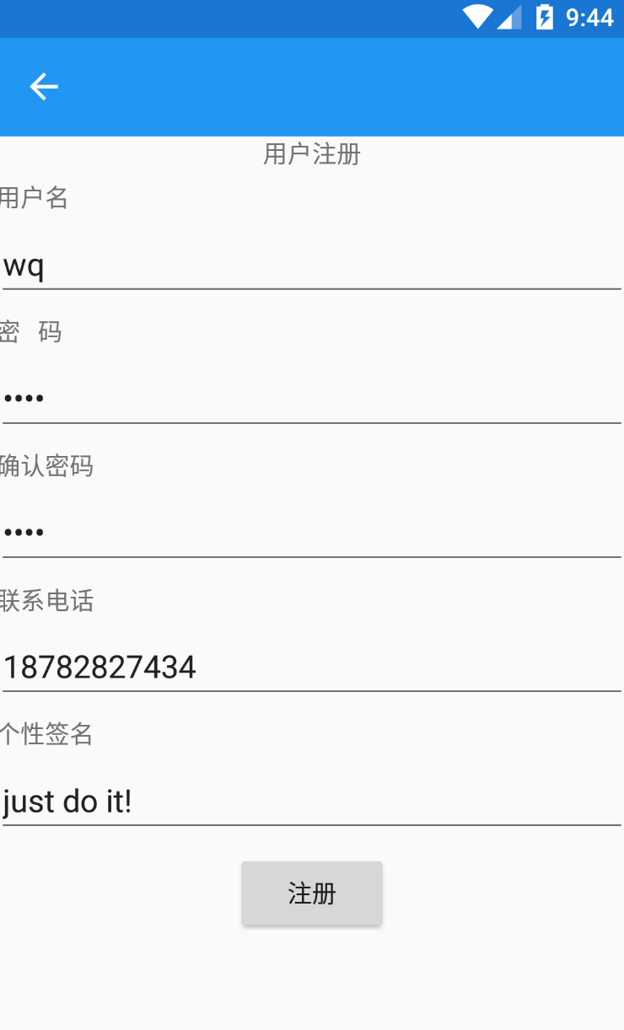
图6-5 用户注册界面
用户注册成功之后会跳转到登录界面，注册失败会有注册失败警示窗口弹出，对用户注册失败进行提示。

6.1.3 群组管理
群组管理实现用户查看群组、查找群组、加入群组、退出群组、创建群组、注销群组功能。前端页面主要由index.xml、grouppage.xml、searchgrouppage.xml、creategrouppage.xml组成。后端程序主要由DataBase.calss、Groupl.calss等类组成。查看我的群组界面如图6-6所示。
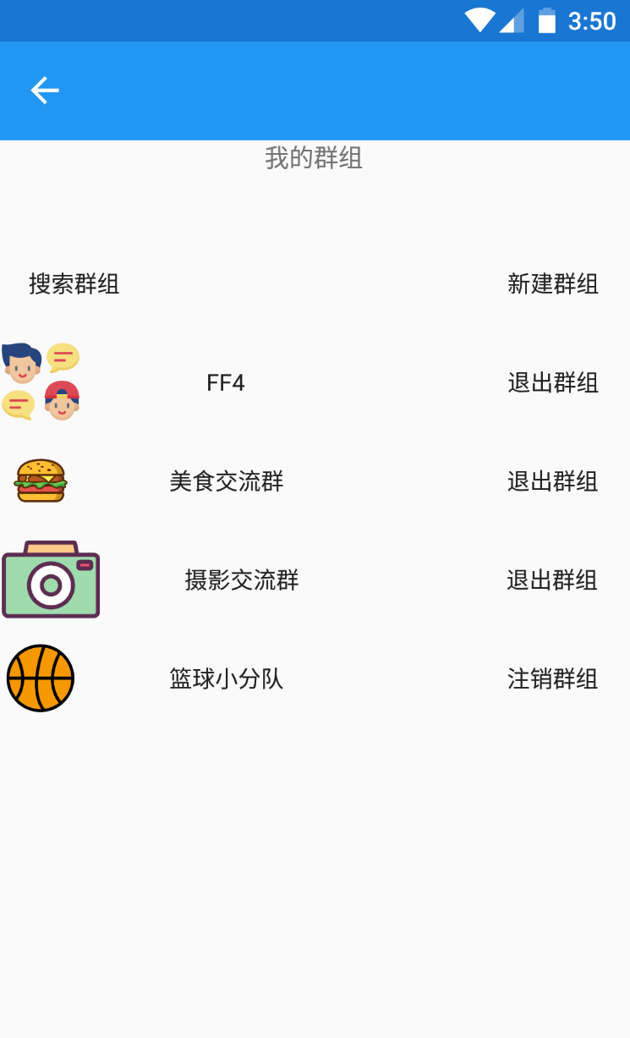
图6-6 我的群组界面
用户在进行查看我的群组操作时，会将用户的ID发送到即时通讯系统服务器端，服务器在数据库中根据用户群组表（UserAndGroups）进行查找，将查找到的结果返回到客户端，客户端根据返回的结果进行界面显示。其活动图如图6-7所示。
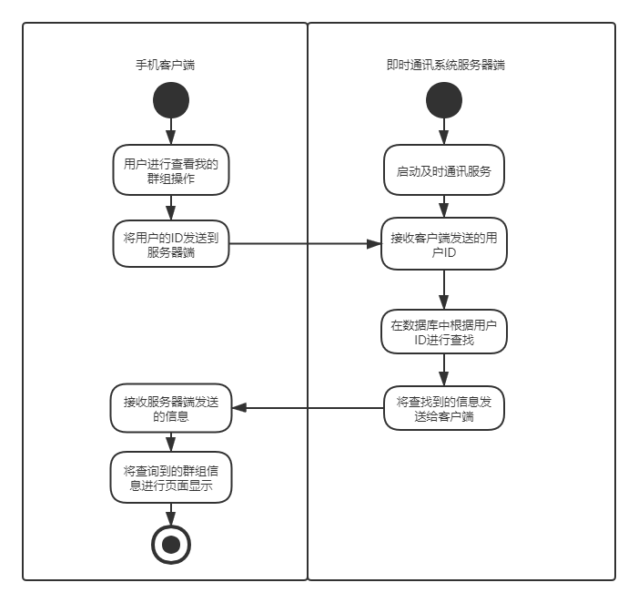
图6-7 查看我的群组活动图
其主要步骤如下：
1）启动即时通讯系统服务器端
2）客户端活动用户ID
3）将用户的ID信息传到服务器端
4）服务端通过用户ID在数据库进行查询
5）服务器将查询的群组信息返回给客户端
6）客户端对接收的群组信息进行界面显示
用户进行查找群组时会将群组名称发送到服务器端，服务器通过群组名称在数据库中的群组表（Group）进行查找，并将查询结果返回到客户端。用户进行群组查找的界面如图6-8所示。
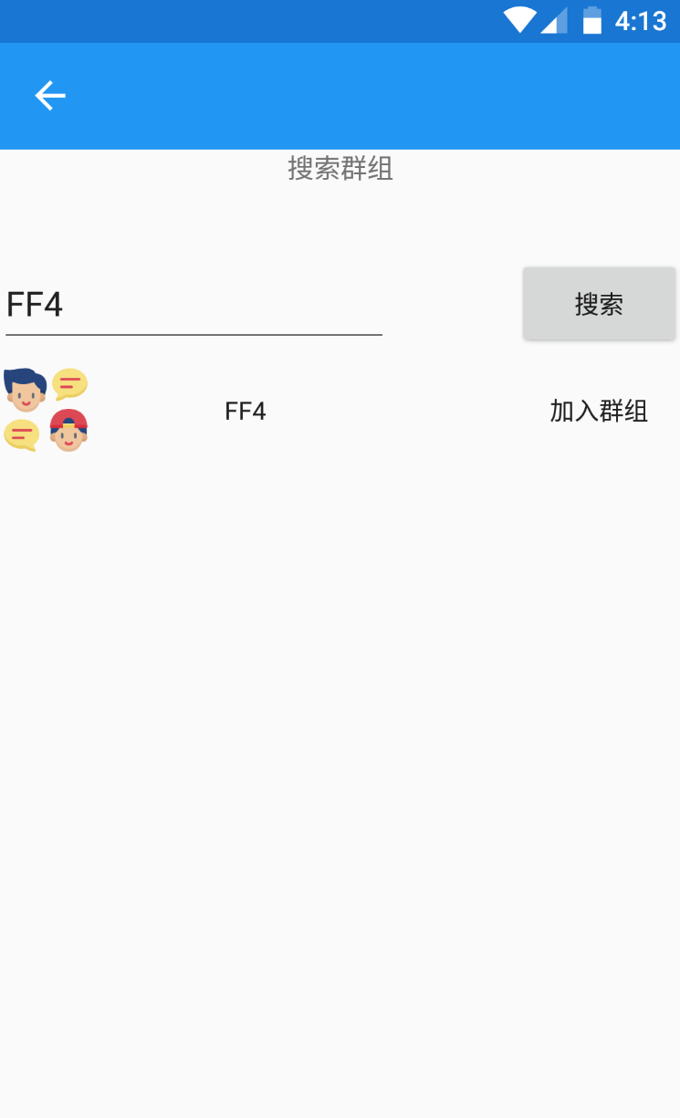
图6-8 搜索群组界面
进行群组搜索的主要步骤如下：
1）启动即时通讯系统服务器端
2）客户端用户输入群组名称
3）将用户输入的群组名称传到服务器端
4）服务端通过群组名称在数据库进行查询
5）服务器将查询的群组信息返回给客户端
6）客户端对接收的群组信息进行界面显示
其对应的活动图如图6-9所示。
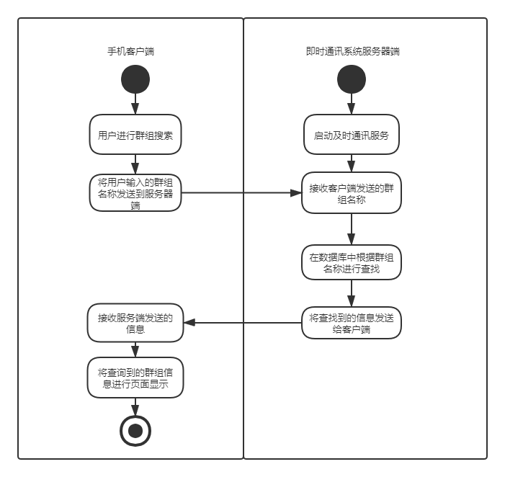
图6-9 群组搜索活动图
对于查找到的群组，用户可以进行加入该群组的操作。群组加入成功会有群组加入成功的弹窗提示。
对于已经加入的群组可以进行退出该群组的操作。退出群组时会有确认退出该群组的弹窗提示是否确认退出该群组。
用户还可以自行创建群组。创建群组界面如图6-10所示。
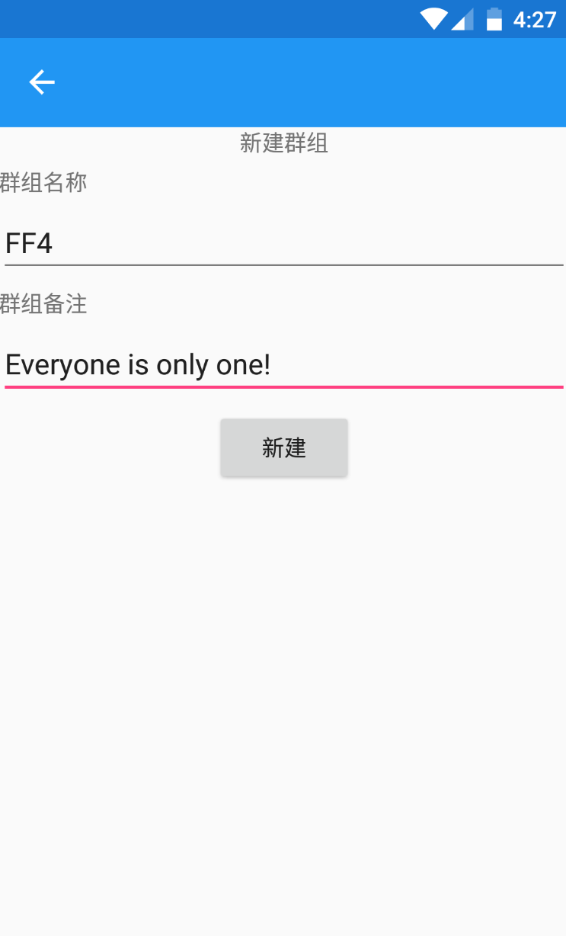
图6-10 新建群组界面
用户在进行新建群组操作时会将新创建的群组的基本信息发送到服务器端，服务器将客户端发送的群组基本信息添加到数据库中的群组表（Group）中。其活动图如图6-11所示。
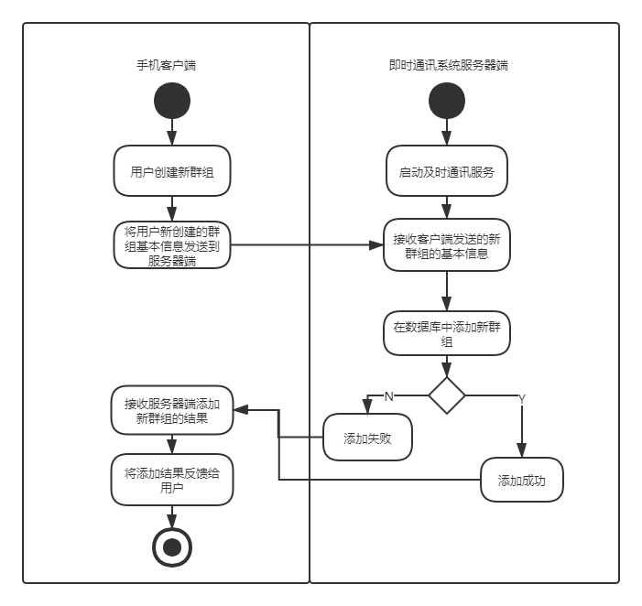
图6-11 新建群组活动图
新建群组的主要步骤如下：
1）启动即时通讯系统服务器端
2）客户端用户输入新群组的基本信息
3）将创建的群组基本信息传到服务器端
4）服务端在数据库中添加新群组
5）将服务器添加成功与否的最终结果返回给客户端
6）客户端通过服务端返回的添加结果反馈给用户
对于用户自己创建的群组，用户可以进行注销操作。用户进行注销群组时会出现是否确认注销该群聊的提示弹窗。

6.1.4 好友管理
好友管理实现用户查看好友、查找好友、添加好友、删除好友功能。
前端页面主要由index.xml、peoplepage.xml、searchpeoplepage.xml组成。后端程序主要由DataBase.class、User.class等类组成。查看我的好友界面如图6-12所示。
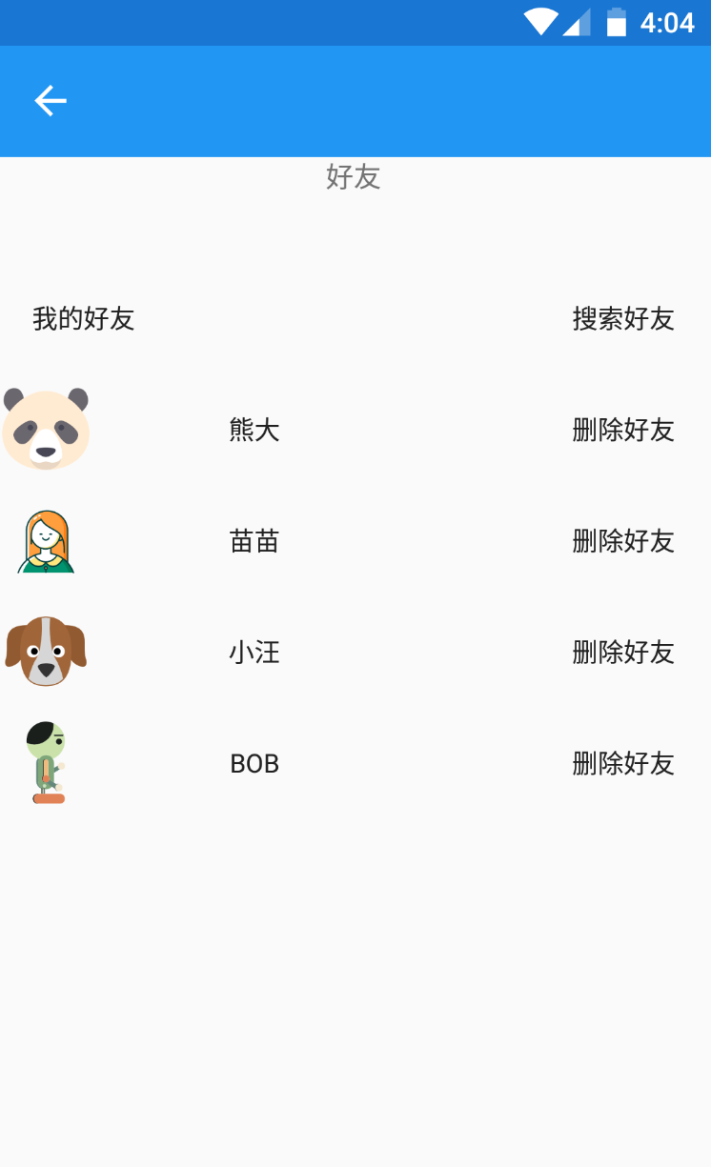
图6-12 我的好友界面
用户在进行查看我的好友操作时，会将用户的ID发送到即时通讯系统服务器端，服务器在数据库中根据用户好友表（UserAndFriends）进行查找，将查找到的结果返回到客户端，客户端根据返回的结果进行界面显示。其活动图如图6-13所示。
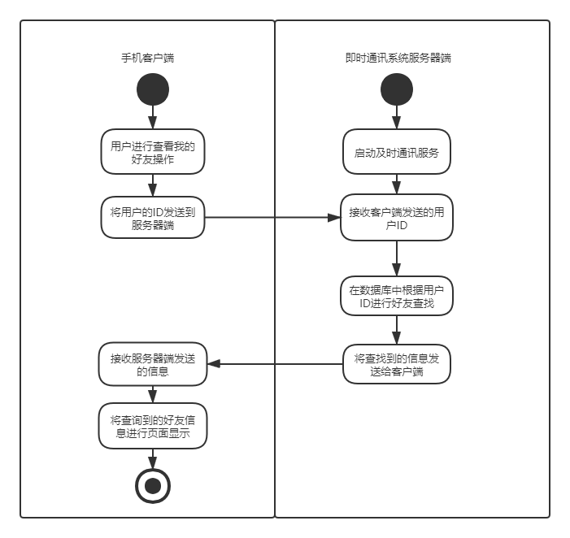
图6-13 查看我的好友活动图
其主要步骤如下：
1）启动即时通讯系统服务器端
2）客户端活动用户ID
3）将用户的ID信息传到服务器端
4）服务端通过用户ID在数据库进行查询
5）服务器将查询的好友信息返回给客户端
6）客户端对接收的好友信息进行界面显示
用户进行查找好友时会将好友名称发送到服务器端，服务器通过好友名称在数据库中的用户表（User）进行查找，并将查询结果返回到客户端。用户进行好友查找的界面如图6-14所示。
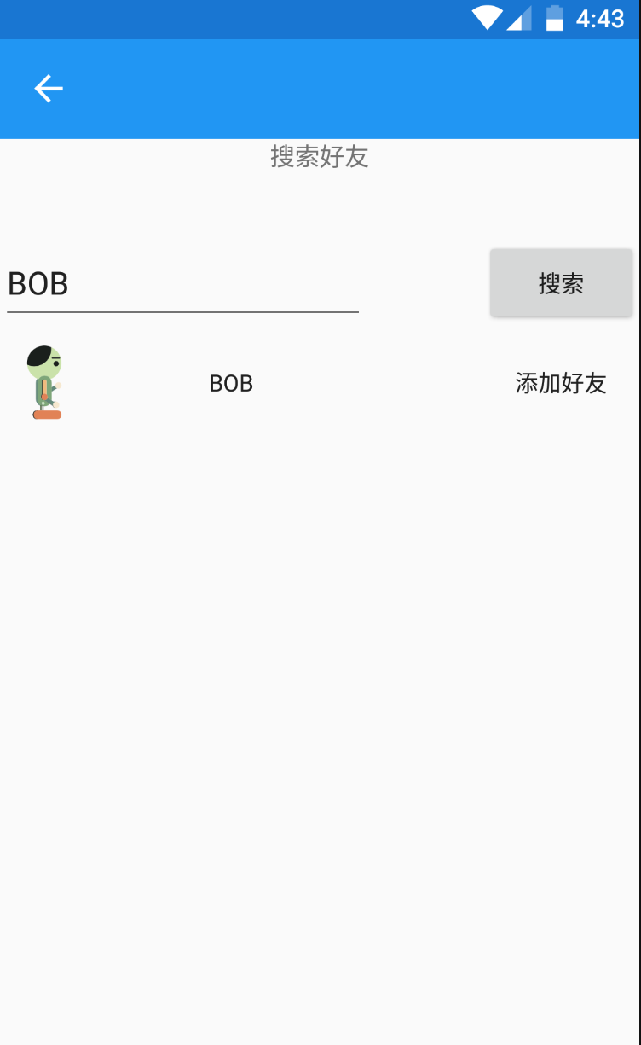
图6-14 搜索好友界面
进行好友搜索的主要步骤如下：
1）启动即时通讯系统服务器端
2）客户端用户输入好友名称
3）将用户输入的好友名称传到服务器端
4）服务端通过好友名称在数据库进行查询
5）服务器将查询的好友信息返回给客户端
6）客户端对接收的好友信息进行界面显示
其对应的活动图如图6-15所示。
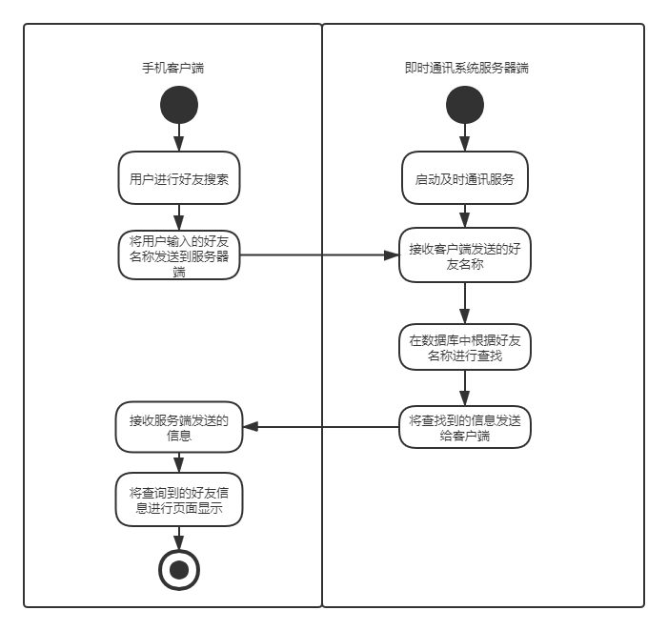
图6-15 好友搜索活动图
对于查找到的好友用户可以进行添加好友的操作。好友添加成功会有好友添加成功的弹窗提示。
对于已经添加的好友可以进行删除该好友的操作。删除好友时会有确认删除该好友的弹窗提示是否确认删除该好友。

6.1.5 频道管理
频道管理实现用户查看频道、查找频道、加入频道、退出频道、创建频道、注销频道功能。前端页面主要由index.xml、channelpage.xml、searchchannelpage.xml、createchannelpage.xml组成。后端程序主要由DataBase.class、Channel.class等类组成。查看我的频道界面如图6-16所示。
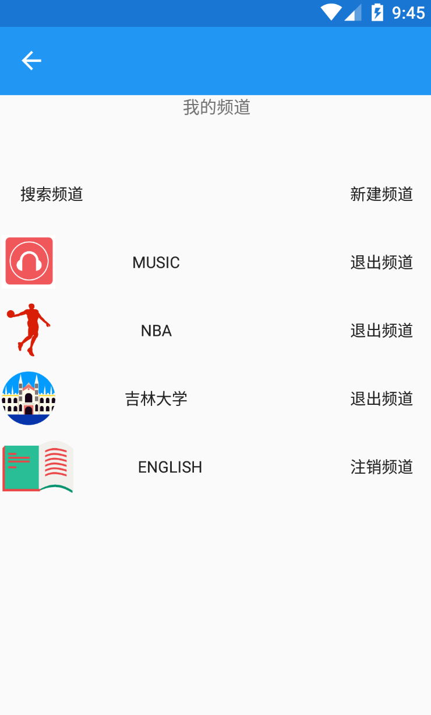
图6-16 我的频道界面
用户在进行查看我的频道操作时，会将用户的ID发送到即时通讯系统服务器端，服务器在数据库中根据用户频道表（UserAndChannels）进行查找，将查找到的结果返回到客户端，客户端根据返回的结果进行界面显示。其活动图如图6-16所示。
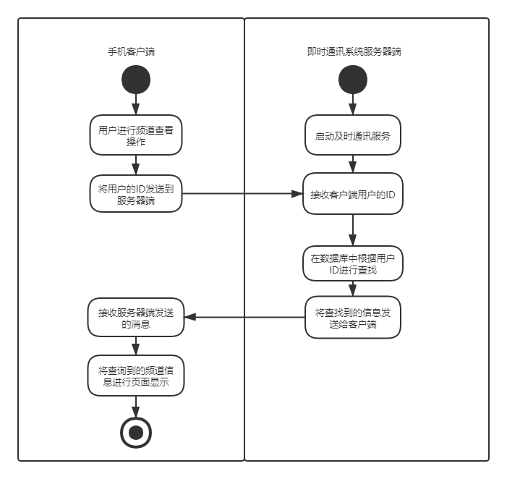
图6-17 查看我的频道活动图
其主要步骤如下：
1）启动即时通讯系统服务器端
2）客户端将用户的姓名传到服务端
3）服务端得到用户的名称之后找到对应的用户ID
4）服务端通过用户ID在数据库进行查询
5）服务器将查询的频道信息返回给客户端
6）客户端对接收的频道信息进行界面显示
用户进行查找频道时会将频道名称发送到服务器端，服务器通过频道名称在数据库中的频道表（Channel）进行查找，并将查询结果返回到客户端。用户进行频道查找的界面如图6-18所示。
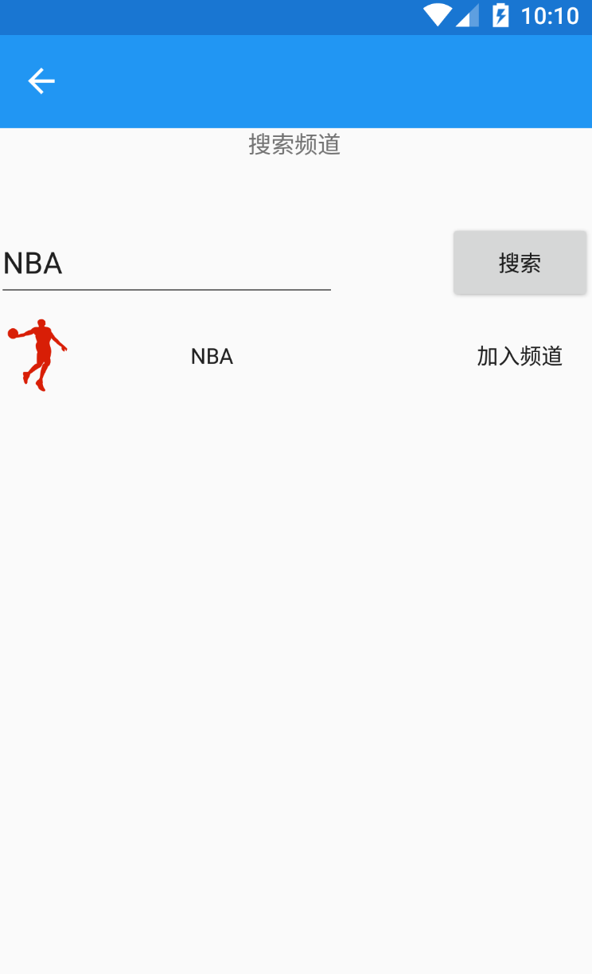
图6-18 搜索频道界面
进行频道搜索的主要步骤如下：
1）启动即时通讯系统服务器端
2）客户端用户输入频道名称
3）将用户输入的频道名称传到服务器端
4）服务端通过频道名称在数据库进行查询
5）服务器将查询的频道信息返回给客户端
6）客户端对接收的频道信息进行界面显示
其对应的活动图如图6-19所示。
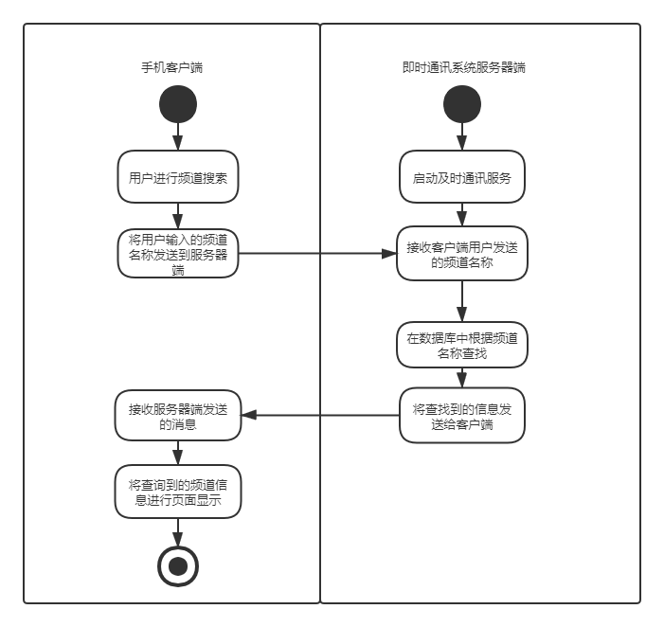
图6-19 频道搜索活动图
对于查找到的频道用户可以进行加入频道操作。频道加入成功会有加入频道成功的弹窗提示。
对于已经加入的频道可以进行退出该频道的操作。退出频道时会有确认退出频道的弹窗提示是否确认退出该频道。
用户还可以自行创建频道。创建频道界面如图6-20所示。
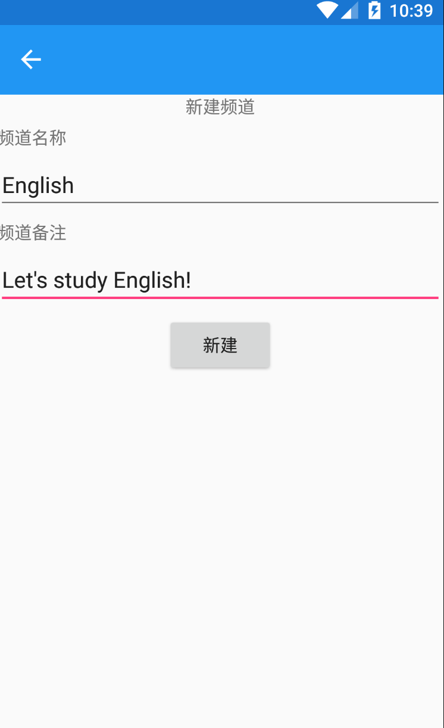
图6-20 新建频道界面
用户在进行新建频道操作时会将新创建的频道的基本信息发送到服务器端，服务器将客户端发送的频道信息添加到数据库中的频道表（Channel）中。其活动图如图6-21所示。
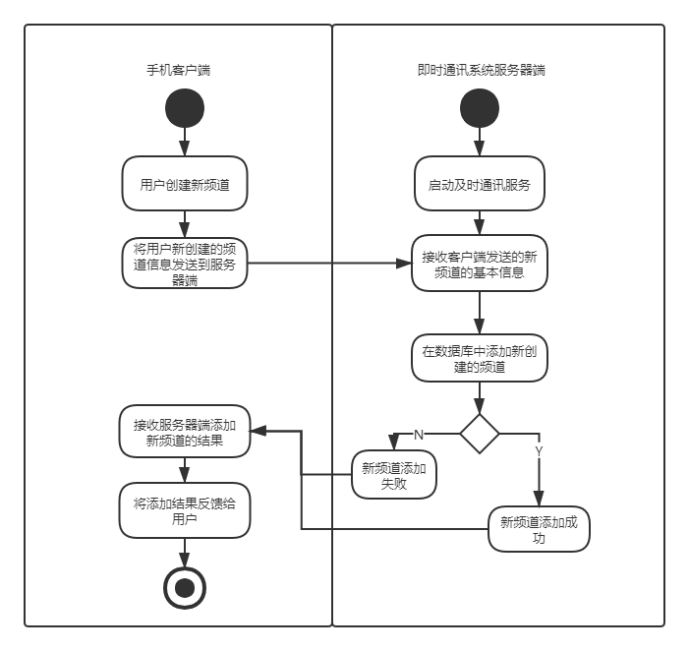
图6-21 新建频道活动图
新建频道的主要步骤如下：
1）启动即时通讯系统服务器端
2）客户端用户输入新频道的基本信息
3）将创建的频道基本信息传到服务器端
4）服务端在数据库中添加新频道
5）将服务器添加成功与否的最终结果返回给客户端
6）客户端通过服务端返回的添加结果反馈给用户
对于用户自己创建的频道，用户可以进行注销操作。用户进行注销频道时会出现是否确认注销该频道的提示弹窗。

6.1.6 个人资料管理
个人资料管理实现用户对个人基本信息的修改。前端页面主要由index.xml、settingpage.xml组成，后端程序主要由DataBase.class、User.class等类组成。用户在客户端对个人资料进行修改，将修改后的信息提交到服务器端，服务器端在数据库中进行用户资料的修改。用户资料修改的界面如图6-22所示。
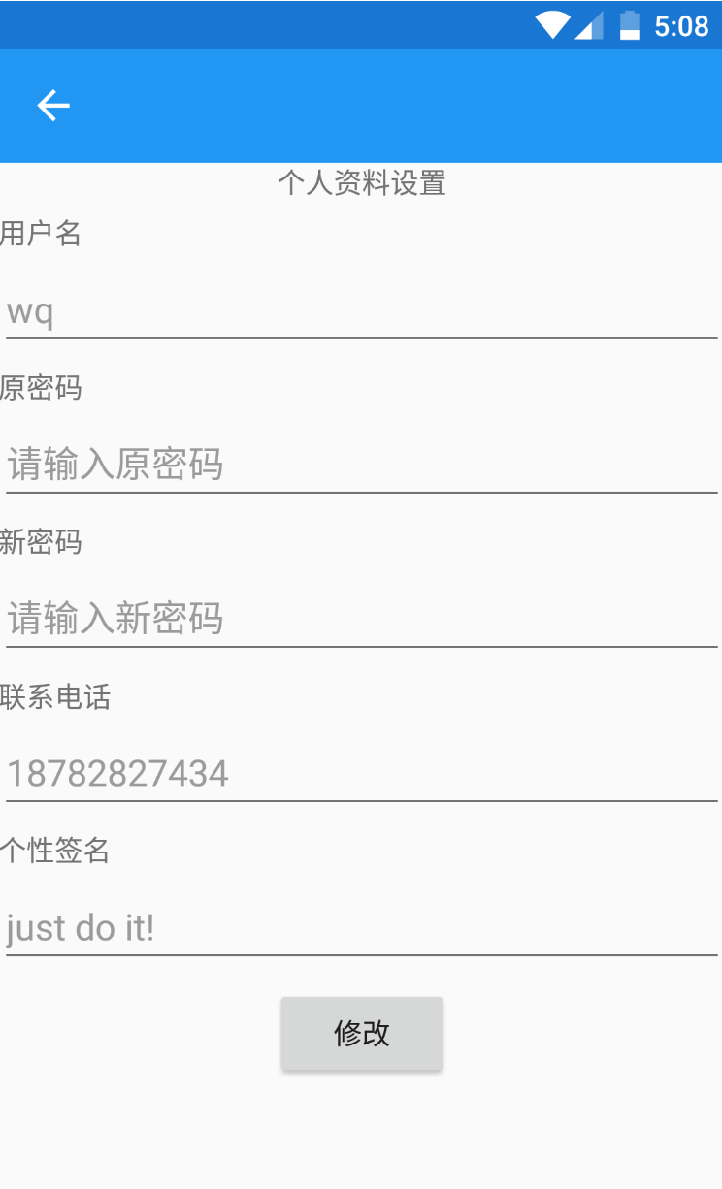
图6-22 修改个人资料界面
6.2 好友聊天
用户可以发送消息给好友实现好友聊天。前端页面主要由peoplepage.xml、peoplechatpage.xml组成，后端程序主要由DataBase.calass、Server.class组成。用户在客户端选择好友进行消息的发送，该信息将会被传送到服务器端，服务器根据用户所选择的聊天好友将信息发送给该好友的客户端，客户端进行消息的接收并显示给该好友。其活动图如图6-23所示。
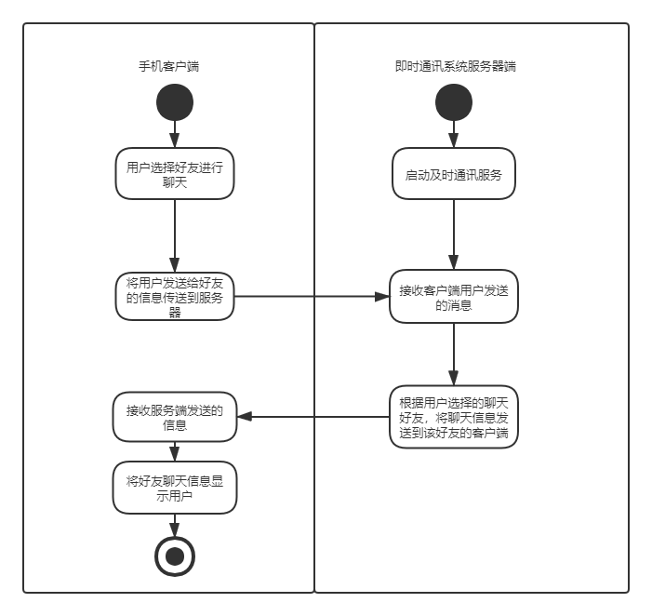
图6-23 好友聊天活动图
其主要步骤如下：
1）启动即时通讯系统服务器端
2）客户端用户选择好友进行聊天
3）将用户输入的聊天信息传到服务器端
4）服务端将该用户的消息根据该用户所选择的好友发送该用户客户端
5）客户端接收服务器端发送的好友聊天信息并显示给用户
好友聊天界面如图6-24所示。
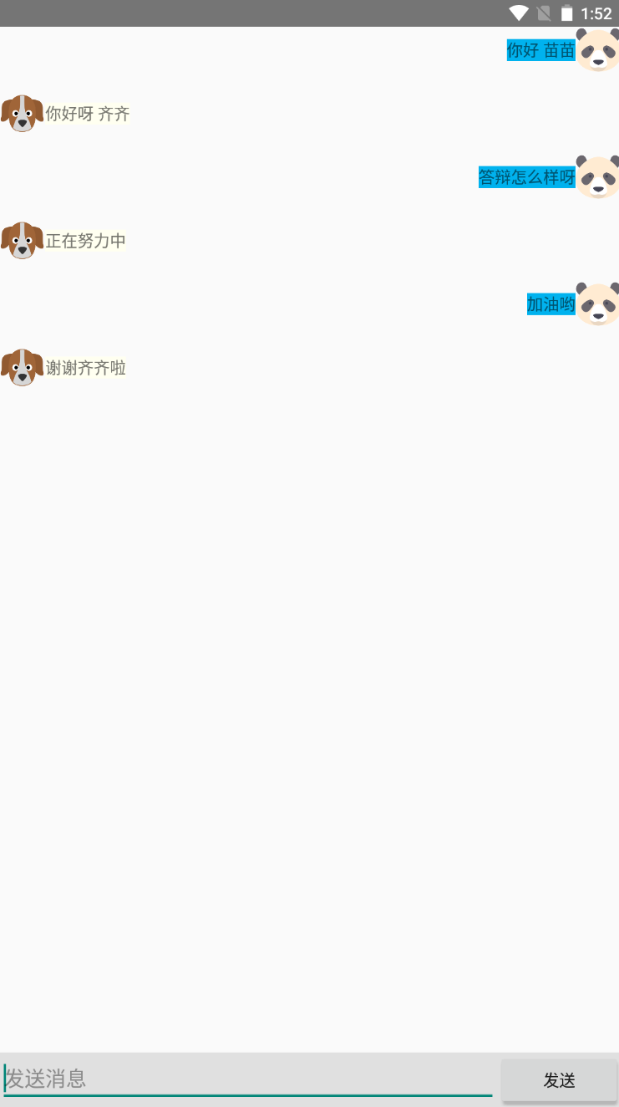
图6-24 好友聊天界面
6.3 群组聊天
用户可以在群组里发送消息进行聊天。前端页面主要由grouppage.xml、groupchatpage.xml组成，后端程序主要由DataBase.calass、Server.class组成。用户在客户端在群组内进行信息的发送，该信息将首先传送到服务器端，服务器根据群组将信息发送到加入该群聊的所有用户的客户端中。其活动图如图6-25所示，可以实现用户之间群组的聊天。
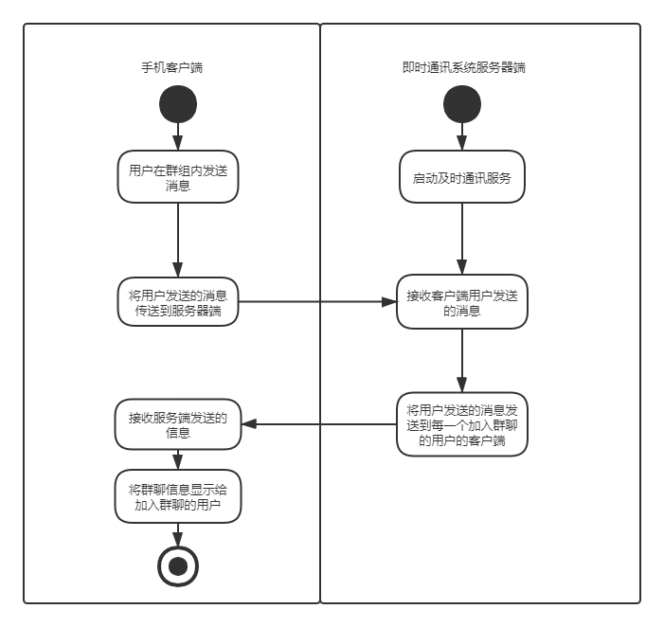
图6-25 群组聊天活动图
其主要步骤如下：
1）启动即时通讯系统服务器端
2）客户端用户在群组内发送消息
3）将用户输入的消息传到服务器端
4）服务端将该用户的消息根据群组发送给每一个加入该群组的用户客户端
5）客户端接收服务器端发送的群组聊天信息并显示给用户
群组聊天界面如图6-26所示，可以实现多个用户在同一群组里进行聊天。
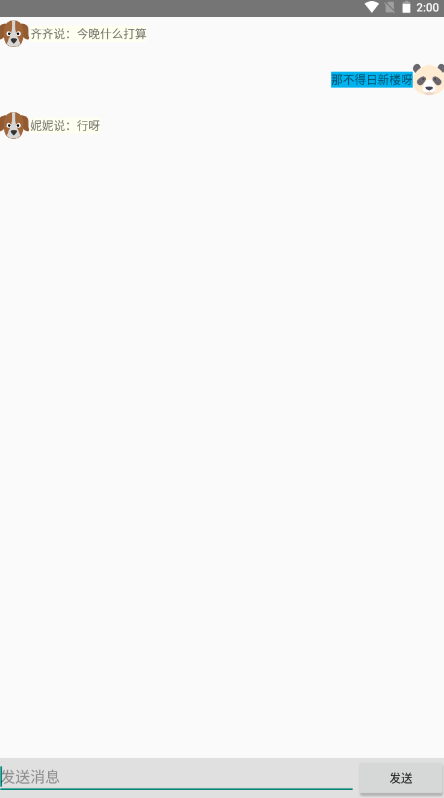
图6-26 群组聊天界面
6.4 频道广播
频道广播和群组聊天相似。不同在于只要频道的创建者才能在频道里发送消息，加入该频道的用户只有接收创建频道用户发送的消息。前端页面主要由channelpage.xml、channelchatpage.xml组成，后端程序主要由DataBase.calass、Server.class组成。频道创建者进行频道广播时，会将其所有发送的消息传送到服务器端，服务器将该消息发送到加入该频道的所有用户。其活动图如图6-27所示。
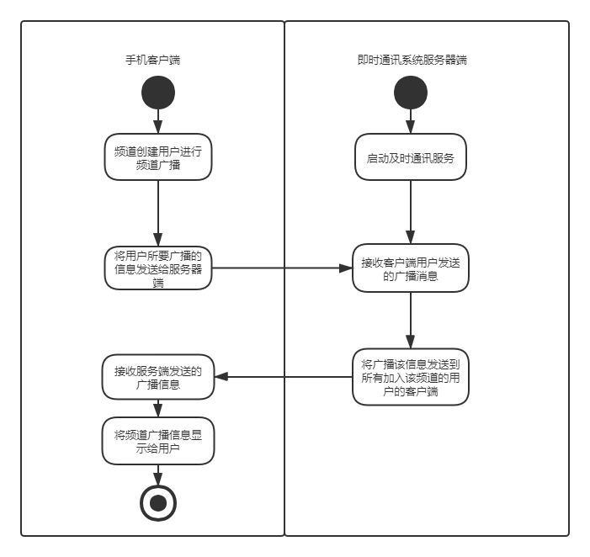
图6-27 频道广播活动图
其主要步骤如下：
1）启动即时通讯系统服务器端
2）客户端频道创建用户在频道内广播消息
3）将用户广播的消息传到服务器端
4）服务端将该广播消息根据频道发送给每一个加入该频道的用户客户端
5）客户端接收服务器端发送的频道广播信息并显示给用户
频道广播界面如图6-28所示，主要实现频道创建者对加入该频道的所有用户进行广播消息。
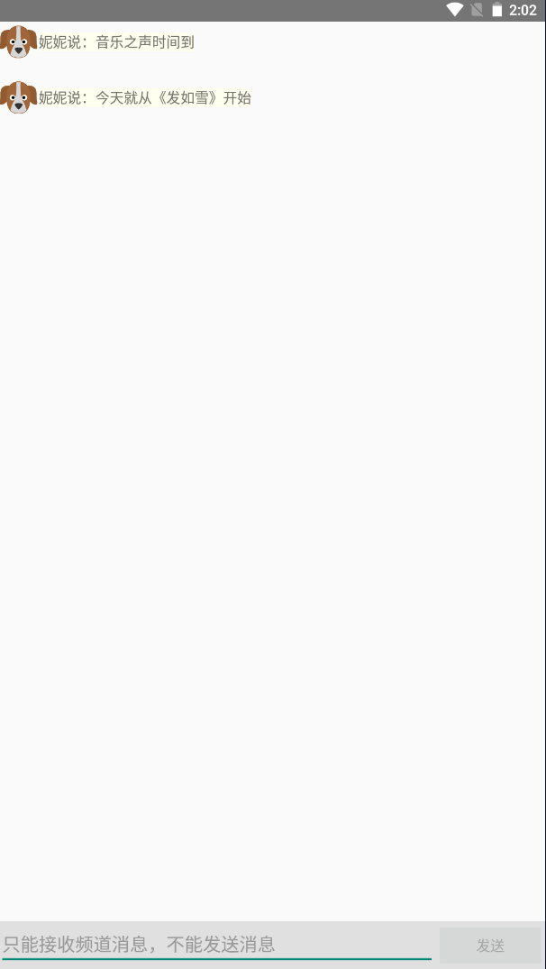
图6-28 频道广播界面
6.5 本章小结
本章主要通过绘制活动图和功能界面对即时通讯系统所实现的用户管理、群组聊天、好友聊天、频道广播功能进行了阐述。
第7章 总结与展望
本文通过对及时通讯系统的研究，设计并实现了用户管理、群组聊天、好友聊天、频道广播四个功能模块。用户管理实现了用户登录、用户注册、用户对群组的管理、用户对好友的管理、用户对频道的管理、用户对个人资料的管理。群组聊天实现了同一个群组内用户之间的聊天。好友聊天实现了用户与好友之间的个人聊天。频道广播实现了频道创建用户广播消息和加入频道的用户接收广播消息。
本文主要完成了以下工作：
1）介绍了本课题的研究背景和意义、国内外研究现状、本文的研究内容和结果安排。
2）对实现本系统所需要的相关理论知识和有关技术进行了介绍。
3）完成了系统的功能需求。主要包括用户管理、群组聊天、好友聊天、频道广播四个模块。
4）对系统进行了概要设计，主要包括系统网络结构、系统体系结构、系统数据库方面的设计。
5）通过绘制活动图和运行截图界面展示了系统所实现的主要功能。
因为缺乏类似系统的开发经验和技术学习的不深入，在此次项目工作中还有许多地方仍需改进：
1）系统安全性不高。用户的基本信息包括密码直接明文存储在MySQL数据库中，应当对其进行安全加密。
2）系统功能不够完善。由于之前未接触过网络编程，在此次的系统研发中还有许多功能未能实现。
3）用户界面过于简陋。因为对用户界面知识缺乏进一步的学习，在进行系统开发时采用的全是简单的界面设计，造成了用户界面的不够美观。

参考文献
- 陈曦,陈琴. 即时通讯软件在PBL课程在线教学中的应用[J]. 科教导刊,2020(21):43-44. DOI:10.16400/j.cnki.kjdkx.2020.07.020.
- 张艳芳. 基于Web的企业即时通讯系统的设计与实现[D]. 河北:河北科技大学,2018.
- 董苹苹. 即时通文件传输审计系统的研究与实现[D]. 湖南:中南大学,2011. DOI:10.7666/d.y1916109.
- 梁华. 移动学习环境下微格教学视频测评系统的开发与应用[D].广西师范学院,2017.
- 李航. 成都攀成钢建设工程有限公司信息系统的开发与实现[D]. 四川:电子科技大学,2013. DOI:10.7666/d.D766493.
- 于亚男. 基于.NET的油料供应管理信息系统的设计与实现[D]. 陕西:西安石油学院,2010. DOI:10.7666/d.y1708885.
- 丁硕. 面向艺术院校的固定资产管理系统研究与开发[D]. 辽宁:沈阳建筑大学,2016.
- 陈瑾.在C#中实现SQL server和Excel之间的数据传输[J].苏州市职业大学学报,2010,21(02):41-45.
- 李小云. 手机音频口通信技术研究与实现[D]. 湖北:华中科技大学,2015. DOI:10.7666/d.D735981.
- 王飞. 移动端三维可视化原型系统设计与实现[D].中国测绘科学研究院,201

致 谢
时光荏苒，一晃眼，四年大学生活即将结束。回首整个大学生涯，我非常幸运能够成为吉林大学的一员。从西南到东北，从四川到吉林，在这里，我不仅欣赏到了祖国的北国风光、长春的美丽晚霞，更遇到了我的良师益友，他们陪伴在我的整个大学生活过程中。没有他们，我的大学时光将变得黯淡无光。更要感谢四年来孜孜不倦，对我悉心教导的所有老师们，是他们传授专业知识给我，论文的完成离不开他们的教导。
在这里，我要尤其感谢我的指导老师庞广臣老师，在毕业设计的整个过程对我给予了很大的帮助。从毕业设计的选题、开题报告、中期报告到最后的论文撰写庞老师都进行了悉心的指导。
在此我要感谢我的所有亲人和朋友们，他们在我的人生道路上一直陪伴着。指引我人生的方向，给我带来了不断前进的动力，因为他们我才能顺利完成大学学业，才能在人生的道路上不断前行。
最后，衷心感谢评审论文和参加答辩的各位老师。

